**ワークショップ　葉っぱの彫刻を作ろう**

気軽にできる

**一枚の板から木の葉を彫りだし、着色します。**

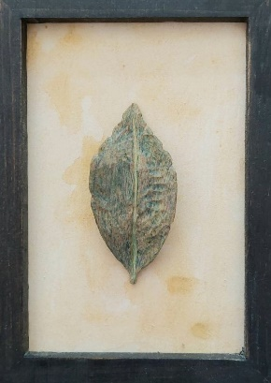**日　時　　 　 12月1日　日曜日　13時～16時　　　　 　　　　　最初の葉っぱ　　写真フレームに貼って**

**会　場　　 　 公民館西分館　創作室**

**講　師　　 　 古川　敏郎　先生**

**定　員　　　 １５名（大人～小学3年生　小学生は親同伴）**

**参加費　　　 ２，０００円　（材料費込、個数は1）**

**申込締切　　 １１月２７日　水曜日**

**申込場所　　 公民館西分館ポストへ又は公民館**

**へ下記申込用紙を出してください**

**問い合わせ　　西分館長　坂上和雄　：090-9424-6445**

**（ショートメールで問い合わせてください）**

**持ち物等　　　エプロン・飲み物　（汚れても良い格好でお越しください）**

|  |  |  |  |  |
| --- | --- | --- | --- | --- |
| 1 | 氏名 | （フリガナ） | 連絡先 | ℡ |
|  | 学校学年(学生のみ) |  |
| 2 | 氏名 | （フリガナ） | 連絡先 | ℡ |
|  | 学校学年(学生のみ) |  |
| 3 | 氏名 | （フリガナ） | 連絡先 | ℡ |
|  | 学校学年(学生のみ) |  |

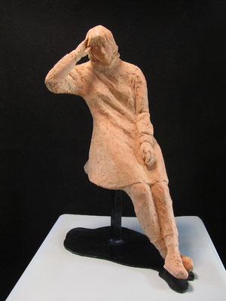　古川敏郎　講師作品

　　　　　　　　　　　　　　　　　　　　　　　　　　　　申込用紙

**主催　市展彫刻・工芸部門**